Javascript的组成
ECMAScript,BOM和DOM

BOM
BOM = browser object model 浏览器对象模型
js内置了一些和浏览器有关的对象
<!DOCTYPE html>
<html>
<head>
<meta charset="utf-8">
<title>初步认识BOM</title>
<script>
// window是一个内置对象
// document.write("window=" + window);
// 弹出一个窗口（浏览器默认当成广告来处理）
// window.open("https://www.baidu.com");
// 在当前窗口打开一个页面
// window.location.href = "https://www.baidu.com";
// location.href = "https://www.baidu.com";
// 内置的方法都是window对象的方法
// window.alert("大家好");
// 定义的变量都是window的属性
// var a = 3;
// window.document.write(window.a);
//所以window是BOM中最大的对象
document.write("宽度:" + window.innerWidth + ",高度:" + window.innerHeight);
</script>
</head>
<body>
</body>
</html>

定时器
<!DOCTYPE html>
<html>
<head>
<meta charset="utf-8">
<title>定时器</title>
<script>
var i = 0;
function test(){
alert("test函数被执行了" + i);
i++;
}
var id;
function run(){
//在指定时间间隔后执行一次指定的代码
// setTimeout("test()",1000);
//在指定时间间隔后执行n次指定的代码
id = setInterval("test()",2000);
}
function stop(){
//清除定时器，需要传递定时器的id
clearInterval(id);
}
</script>
</head>
<body>
<input type="button" value="开始" onclick="run()"/>
<input type="button" value="停止" onclick="stop()"/>
</body>
</html>
使用setTimeout实现多次调用
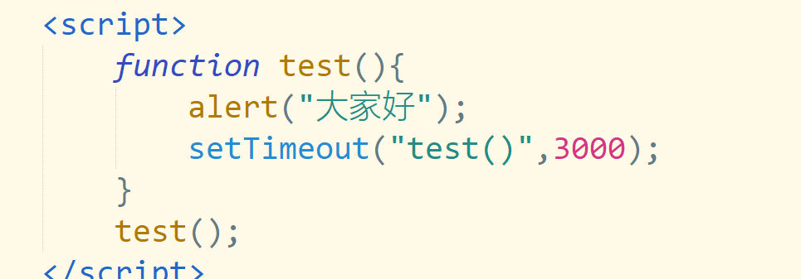
让setTimeout停止的方法clearTimeout

location对象
作用让页面跳转到指定的地址
<!DOCTYPE html>
<html>
<head>
<meta charset="utf-8">
<title>模拟按钮</title>
<style>
a {
display: block;
width: 50px;
height: 20px;
text-decoration: none;
border-radius: 5px;
background-color: #ccc;
font-size: 15px;
color: black;
text-align: center;
line-height: 20px;
}
a:hover {
background-color: orange;
color: white;
}
</style>
<script>
function openWeb(){
var url = prompt("请输入网址");
location.href = "http://www." + url;
}
</script>
</head>
<body>
<a href="javascript:openWeb()">点我</a>
</body>
</html>

DOM对象
DOM = document object module文档对象模型
document表示页面
<!DOCTYPE html>
<html>
<head>
<meta charset="utf-8">
<title>DOM初步</title>
<!-- <script>
// var t = prompt("请输入页面的标题");
// //当前页面的标题
// document.title = t;
var c = prompt("请输入要改变颜色");
//使用js控制样式时，如果样式有多个单词，把"-"删除
//后面的单词首字母大写
document.body.style.backgroundColor = c;
//此时没有效果，因为还未解析到body标签
//解决方案一：把代码放到body后
</script> -->
<!-- 解决方案二：放到window.onload这个函数中 -->
<script>
//window.onload表示页面加载完毕之后执行其中的代码
window.onload = function(){
var c = prompt("请输入要改变颜色");
document.body.style.backgroundColor = c;
}
</script>
</head>
<body>
<!-- <script>
var c = prompt("请输入要改变颜色");
document.body.style.backgroundColor = c;
</script> -->
</body>
</html>

如何获取标签对象
- 通过id来获取标签对象，获取标签对象以后可以操纵该标签任意属性
<!DOCTYPE html>
<html>
<head>
<meta charset="utf-8">
<title>获取标签对象</title>
<style>
.d {
width: 300px;
height: 300px;
background-color: blue;
}
</style>
</head>
<body>
<!-- <font id="f">大家好</font> -->
<div id="d"></div>
<script>
// var f = document.getElementById("f");
// f.size = "7";
// f.color = "blue";
// f.style.fontFamily = "楷体";
//课堂练习：使用js来绘制div
//如果id值写错返回null
var d = document.getElementById("d");
// d.style.width = "300px";
// d.style.height = "300px";
// d.style.backgroundColor = "red";
// class是js的关键字，如果想使用class要改名尾className
d.className = "d";
</script>
</body>
</html>

- 书写用户名，密码，按钮，点击按钮时显示用户名和密码
- 给图片添加两个按钮，一个按钮有放大的功能，一个按钮有缩小的功能
- 给页面中添加三个按钮，每次点击按钮都会改变页面的背景图片

